2010-2011河南省鹤壁高中高三第三次考试
地理试题
一、选择题（每题1.5分，共60分）
1．在下面的A、B、C、D四幅图中，图中的P点位置同时符合：①东半球、②北半球、
③低纬度地区、④在我国境内四个条件的是 ( )
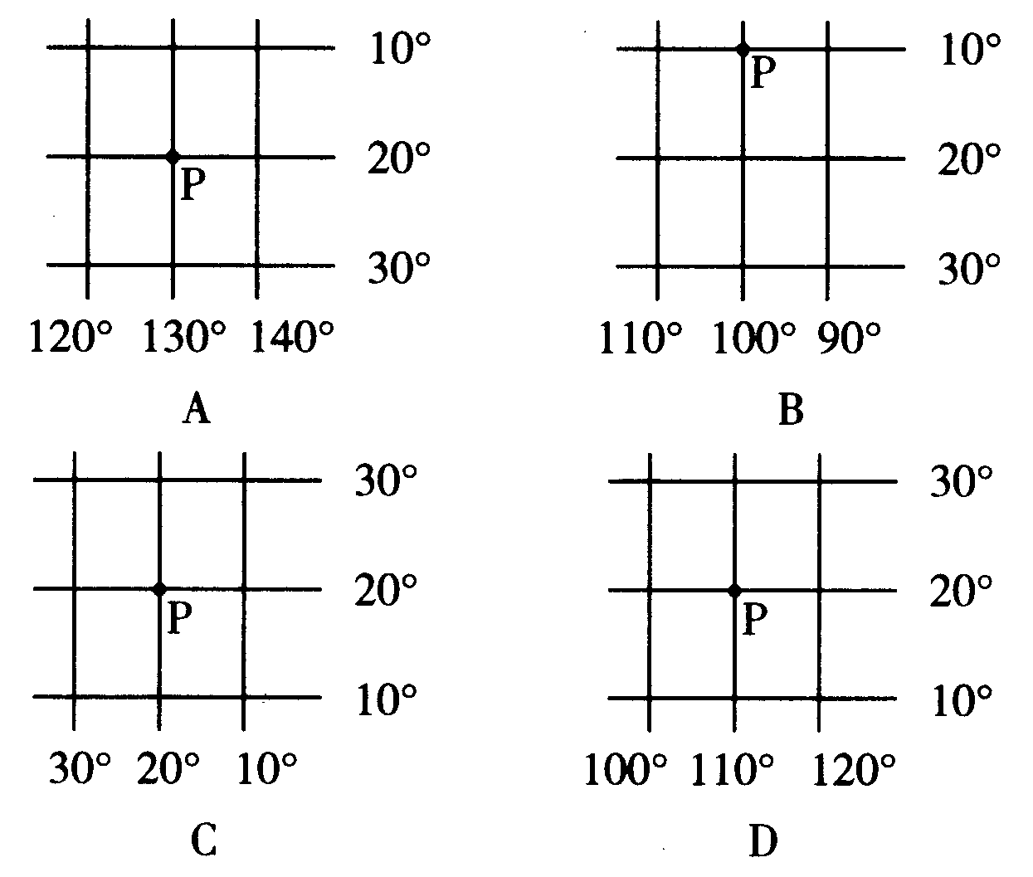
某飞行员驾机从A机场(30°N，120°E)起飞，为了经济省时，飞机必须沿最短航线飞往B机场(35°S，60°W)执行任务。据此回答2～3题：
2．飞机的航向应为 ( )
A．一直向东南 B．一直向西北 C．先向北后向南 D．先向南后向北
3．最短航程为 ( )
A．175×lll km B．185×ll1 krn C．65×ll1 krn D．155×ll1 krn

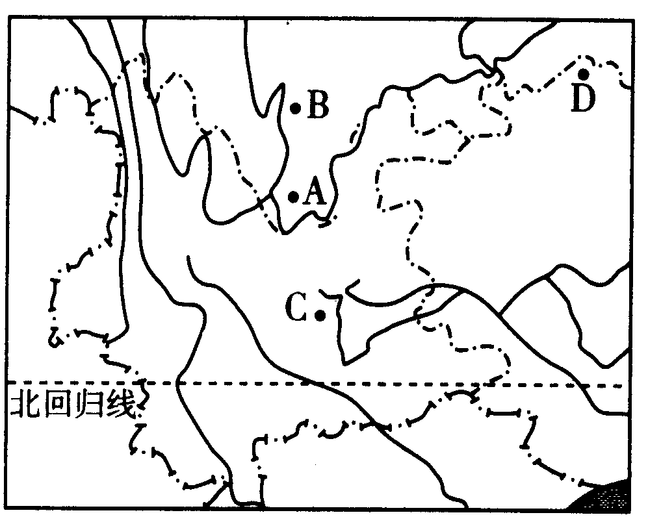北京时间2010年1月1 7日0时1 2分，中国在西昌卫星发射中心用“长征三号丙”运载火箭，将第三颗北斗导航卫星成功送入太空预定轨道。这标志着中国北斗卫星导航系统工程建设又迈出重要一步，卫星组网正按计划稳步推进。据此并结合所学知识，回答下列问题：
4．西昌卫星发射基地位于图中的 ( )
A．A B．B
C．C D．D
5．西昌卫星发射基地与酒泉、太原卫星发射基地相比较，最突出的区位优势是 ( )
A．纬度低 B．海拔高
C．多晴天 D．地势平坦
6．火箭点火成功后，升空向偏东南方向飞行，主要原因是 ( )
A．使卫星尽早进人工作状态
B．可借助地球自转线速度，减少发射能耗
C．便于地面控制与观测
D．有利于卫星利用太阳辐射能
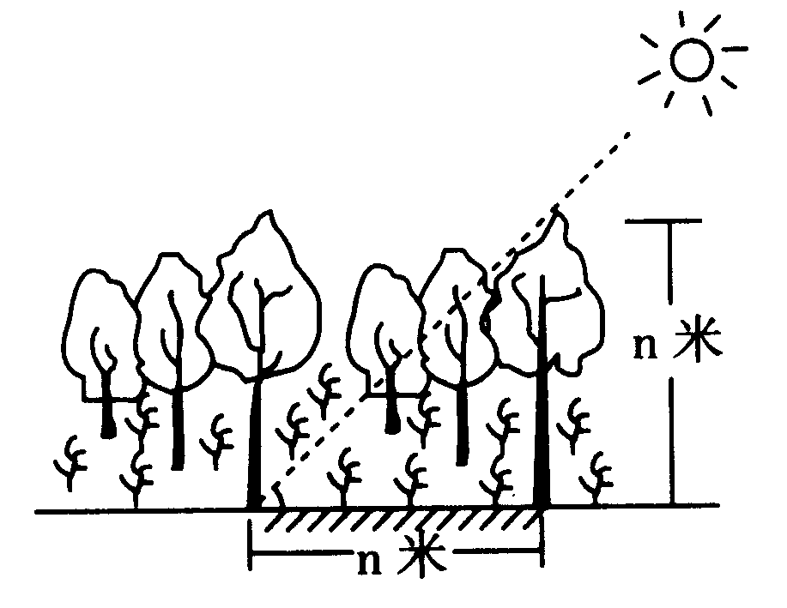某地是我国重要的人工多层经济林区。如图为该地某日太阳处在最高位置时的示意图，此时北京时间为12：40，树影遮挡地被植物的面积在一年中达到正午时的最大。读图，回答问题：
7．该地位于 ( )
A．45°N。110°E B．21.5°N，l10°E
C．45°N，130°E D．21.5°N，130°E
8．这一天 ( )
A．太阳距离地球最远 B．江苏省各地昼长夜短
C．晨昏线与极圈相切 D．正午太阳高度由赤道向南北两侧递减
9．受气压梯度力和地转偏向力等因素影响，近地面形成了风带和无风带(无盛行风地带)。
全球无风带的分布范围是 ( )
A．南北纬80°附近 B．南北纬60°附近
C．南北纬40°附近 D．南北纬30°附近
10．下列气候类型的形成与气压带、风带的移动有关的是 ( )
①热带草原气候 ②热带雨林气候 ③地中海气候
④温带海洋性气候 ⑤热带季风气候 ⑥温带季风气候
A．①②③ B．①③④ C．①③⑤ D．①③⑥
阅读下图，回答11~12题。
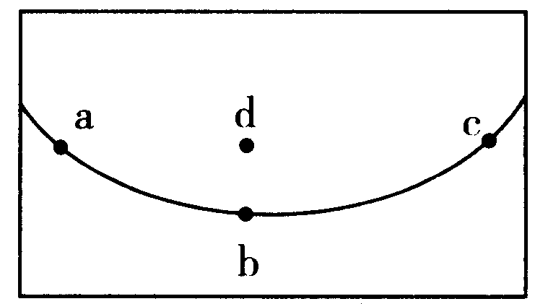
11．若图示曲线为7月等温线，则b地可能位于 ( )
①北半球大陆上 ②北半球海洋上 ③南半球大陆上 ④南半球海洋上
A．①② B．③④ C．①③ D．②④
12．若图示曲线表示谷地地形，下列表述正确的是 ( )
A．夜晚c地气流下沉 B．夜晚d地气压高于a地
C．白天d地气流上升 D．白天c地气压高于b地
下图是陆地自然景观类型分布与水热条件关系示意图。读图，回答13～14题。
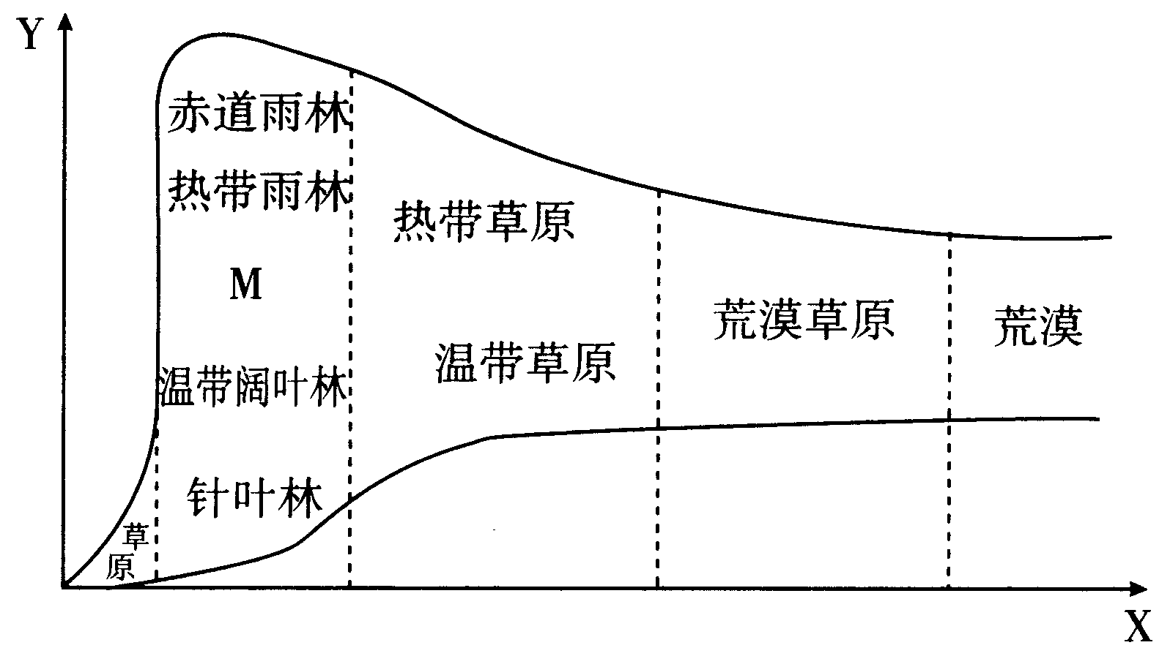
13．对自然景观分布规律影响因素的叙述，正确的是 ( )
A．沿X方向干燥程度增加 B．沿X方向热量增加
C．沿Y方向海拔高度增加 D．沿Y方向纬度增加
14．与M所表示的自然景观类型相一致的地区是 ( )
A．山东丘陵 B．江南丘陵 C．刚果盆地 D．西欧平原
15．如图是半坡原始村落示意图，该图反映出当时的居住地分布在 ( )
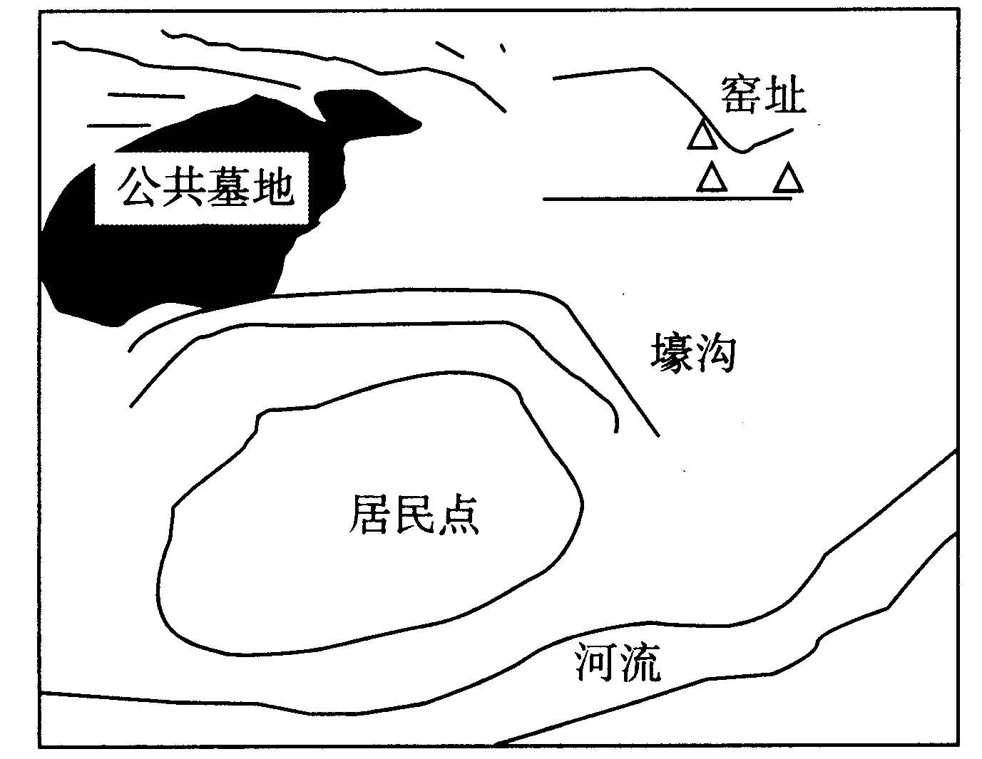
A．河谷阶地 B．山地半山腰
C．河流三角洲平原 D．河流冲积扇平原
16．人类历史进程的各个阶段，人类对自然资源的认识和利用程度不同，影响社会发展的
主要资源也不同。下列组合正确的是 ( )
A．农业社会阶段——矿产资源
B．工业社会阶段——土地资源
C．后工业化阶段——气候资源
D．工业化初期和中期阶段——矿产资源
构建模式图，探究地理基本原理、过程、成因及规律。读图，回答17～18题。
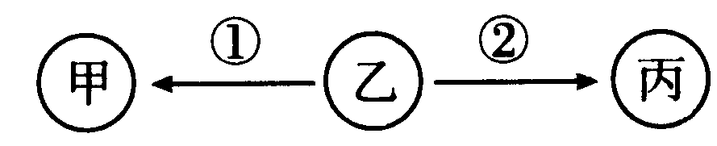
17．若图中甲、乙、丙表示地球表面三个不同气压带，箭头表示水平气压梯度力，则乙表
示 ( )
A．赤道低气压带 B．副极地低气压带
C．副热带高气压带 D．极地高气压带
18．若甲代表沉积岩，乙代表岩浆岩，丙代表变质岩，箭头表示不同的地质作用，则下列
叙述正确的是 ( )
A．箭头①包括风蚀作用，不包括风化作用
B．箭头②为外力作用
C．箭头①、②表示的地质作用中可能都有岩浆活动
D．箭头②为变质作用
读“某日地面天气形势图”，回答5～6题。
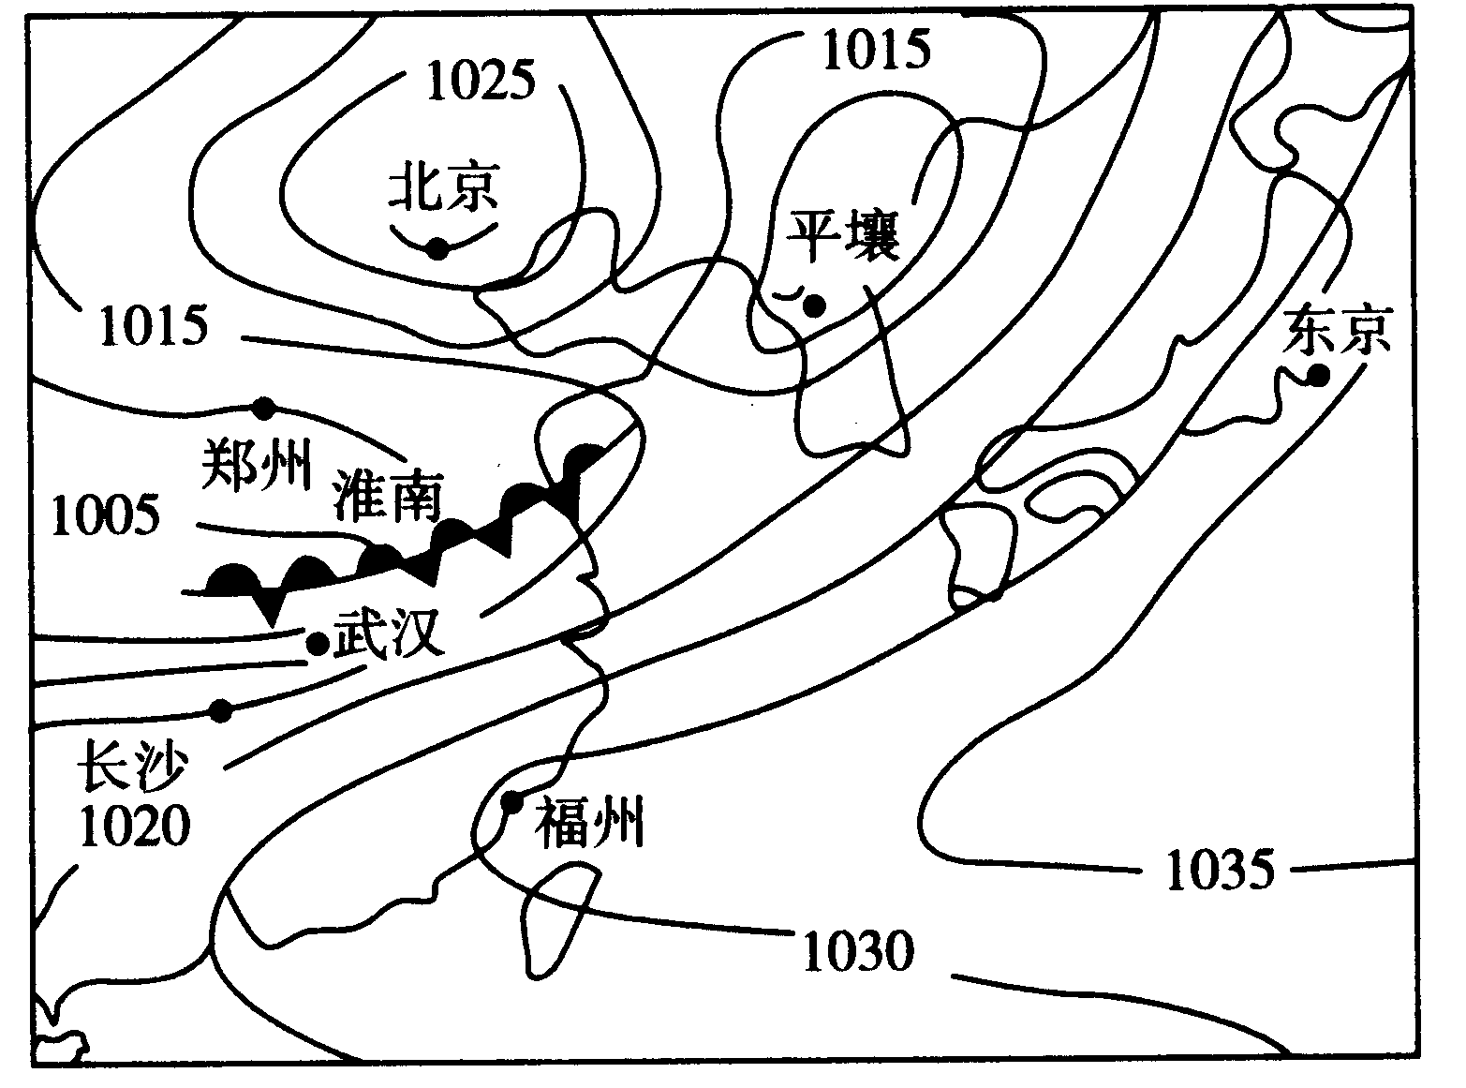
19．此时的月份可能是 ( )
A．1月 B．3月 C．6月 D．9月
20．有关图中城市天气的正确叙述是 ( )
A．平壤风和日丽，阳光灿烂
B．北京风沙危害，出行困难
C．福州阴雨，气温较低
D．北京气温的日较差比平壤大
寻找新的淡水资源成为当今社会刻不容缓的任务。图a、图b所示为海水淡化的装置，这款简易海水淡化器完全不需要任何的额外能源，只需要利用现有的太阳能就可以淡化海水。它由一个透明的倒置的漏斗和一个底盘组成(图a)。首先将海水倒入底盘内，然后将漏斗倒扣在底盘上，太阳光透过漏斗来加速内部的海水蒸发，而淡化出的水蒸气则会在漏
斗壁上凝结成水滴，并顺势流到漏斗四周的凹槽中储存起来。等储存了适量的水之后，把漏斗倒过来，将净化过的海水直接倒入容器即可(图b)。据此回答21～22题。
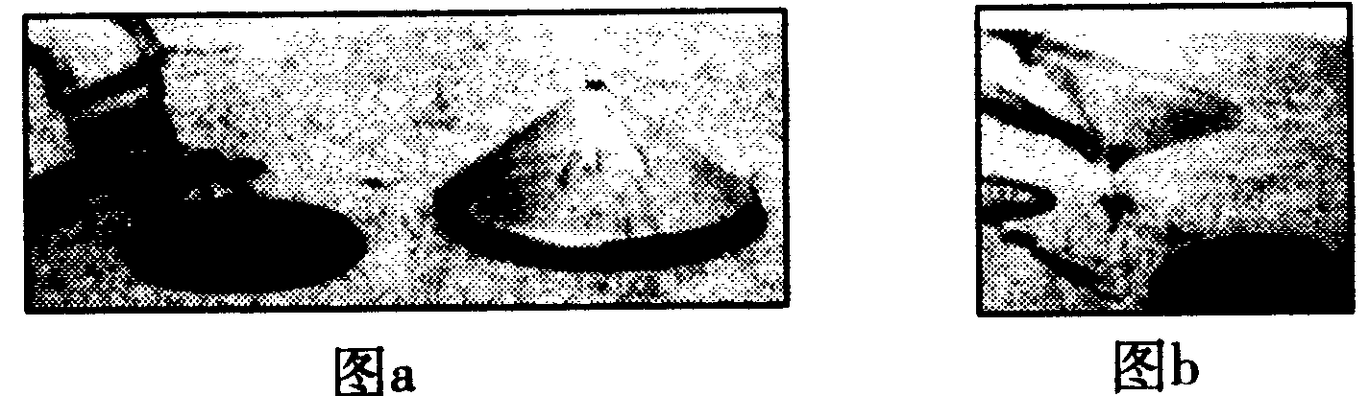
21．该海水淡化装置运用的地理原理或规律是 ( )
A．大气对太阳辐射的削弱原理
B．太阳直射点的回归运动规律
C．大气的热力环流原理
D．海水运动的规律
22．关于该海水淡化装置设计的叙述，正确的是 ( )
A．玻璃对太阳辐射是透明的，但它的保温作用与大气对地面的保温作用原理是不同的
B．海水蒸发，水汽上升遇玻璃冷却，凝结的水滴在重力作用下落入水槽
C．海水蒸发的热量来自于地面上水汽凝结释放的热能
D．该装置的使用不受时空限制
下图是世界1月平均气温l0°C～22°C范围(适宜避寒区)示意图。读图，回答23～24题。
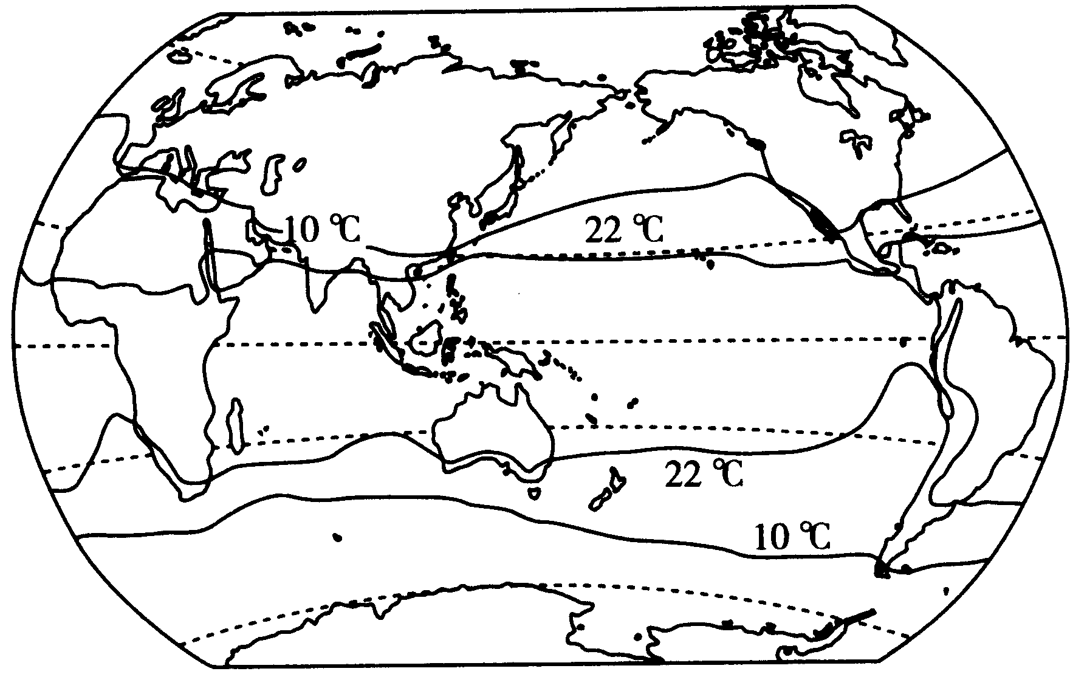
23．我国华南地区避寒的范围较小，主要原因是 ( )
A．纬度低，热量充足，1月温度较高
B．临近海洋，陆地面积小，年较差小
C．强大的西伯利亚冷空气南下造成的
D．由于受到南岭的阻挡，冬季风影响较小
24．下列属于避寒者高输出区的是 ( )
①北欧和中欧 ②加拿大和美国北部 ③日本南部
④澳大利亚和新西兰 ⑤长江中下游地区 ⑥俄罗斯远东地区
A.①③④ B.②⑤⑥ C.①②⑥ D.③④⑤
25．关于图中避寒区的分布，叙述正确的是 ( )
A．中高纬度寒流流经地区可以形成避寒区
B．地中海沿岸和加勒比海地区适宜避寒
C．赤道和热带地区的山地地区不适宜冬季避寒
D．主要分布在亚热带和温带地区
读图，回答26～27题：
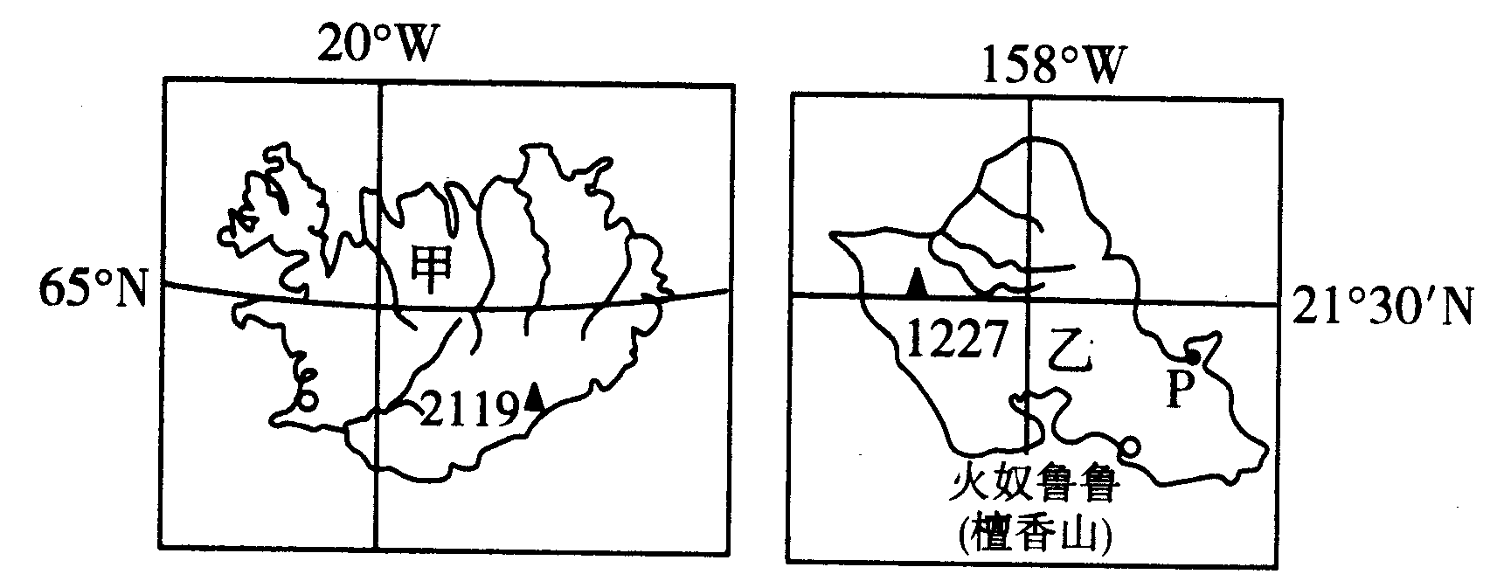
26．关于对图中的叙述，正确的是 ( )
A．甲岛风蚀地貌发育
B．甲岛地热资源丰富
C．乙岛所在大洲有五大淡水湖群
D．P处是乙岛建军港的最佳地点
27．一艘旅游船从甲岛出发到乙岛，选择最合理的路线航行，下列叙述正确的是 ( )
A．过运河时，航向大致由西北向东南
B．逆流航行时所遇洋流都为寒流
C．所经海域水温越来越高
D．所经海区温度不断降低
甲、乙、丙三个不同地区的同学共同开展一个“影子长度"的探究学习活动，他们在当地时间10．00～14．00每隔一小时测量一根1米长的杆的影子长度，并将所得数据绘制成图。如图为6月22 三个地区同学所提供的观测结果。据此回答28~29题。
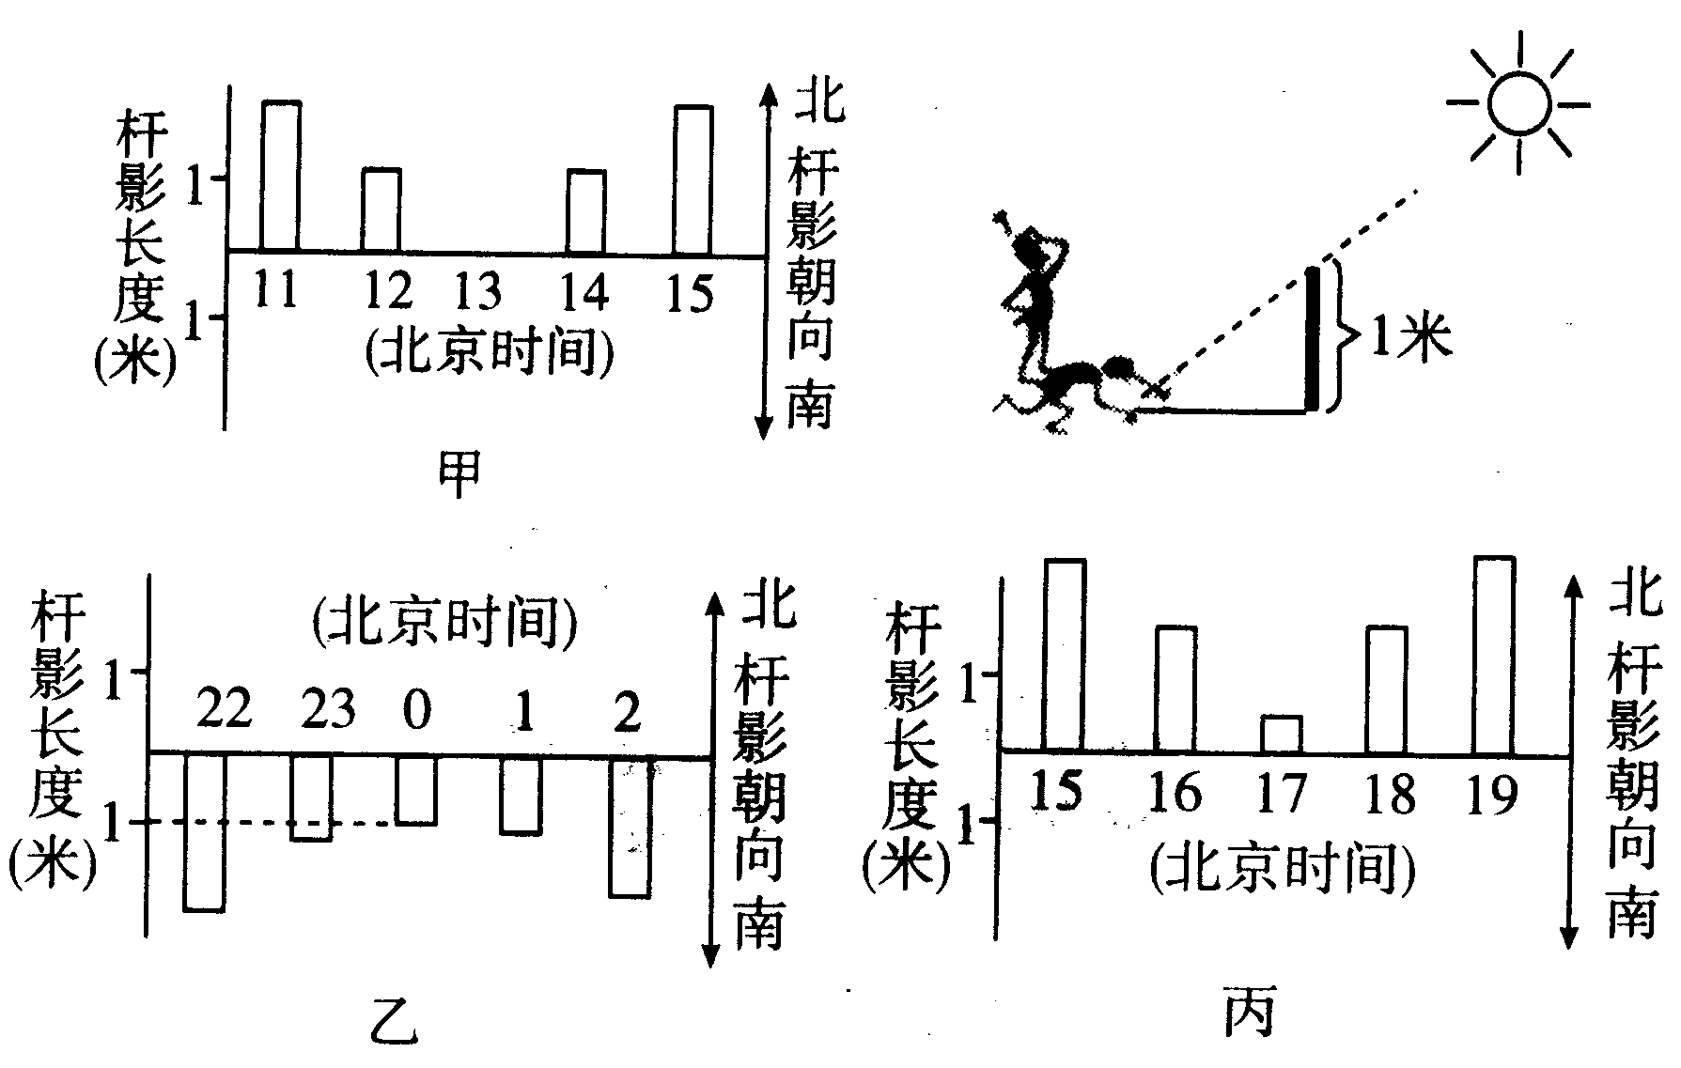
28．甲、乙、丙三地纬度由低到高的顺序是 ( )
A．甲、乙、丙 B．甲、丙、乙
C．乙、甲、丙 D．丙、乙、甲
29．关于乙地此时气候特征的描述，最有可能的是 ( )
A．一年中气温较高、降水较多的季节
B．一年中降水较少：草木枯黄的季节
C．一年中气温较低、降水较多的季节
D．一年中降水较多、作物生长旺盛季节
读“我国野骆驼分布区的变迁图”，回答30～31题：
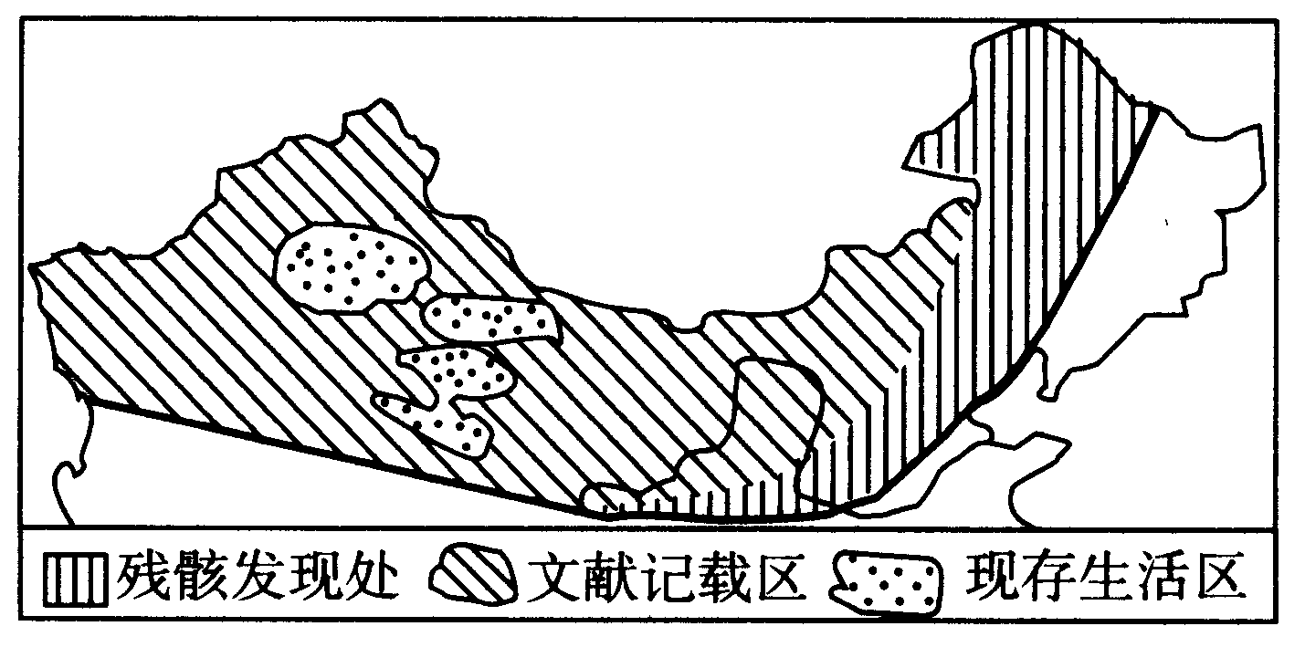
30．从图中可以看出，野骆驼 ( )
①曾生活在暖温带落叶阔叶林区
②分布范围由亚热带季风区扩展到西北干旱区
③文献记载主要分布在温带草原区和温带荒漠区
④目前主要分布在陕西和内蒙古交界地区
A．①③ B．②③ C．①④ D．②④
31．影响野骆驼分布区变化的人为因素包括 ( )
①开垦草原 ②过度放牧 ③大量捕杀 ④种群退化
A．①②③ B．②③④ C．①②④ D．①③④
32．图示地区自东向西由森林过渡到草原、荒漠体现了自然带分布的 ( )
A．纬度地带分异规律 B．干湿度地带分异规律
C．垂直分异规律 D．地方性分异规律
读“某沿海地区一山地垂直自然带分布图”，回答1 6～18题：

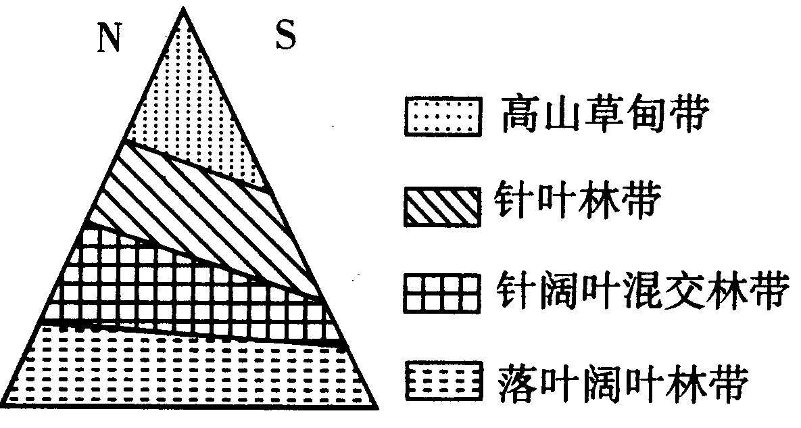
33．该山地可能位于 ( )
A．北半球温带地区 B．北半球亚热带地区
C．南半球温带地区 D．南半球亚热带地区
34．若该山地山麓的年平均气温为12°C，则该山地的海拔不超过 ( )
A．1000米 B．2 000米 C．3 000米 D．4 000米
35．该山地所在地区的气候主要受 ( )
A．信风影响 B．季风影响
C．西风影响 D．西风和副高交替影响
如图所示，为我国东南某地区等高线地形图(单位：米)及河流分布示意图。读图，回答36～37题。

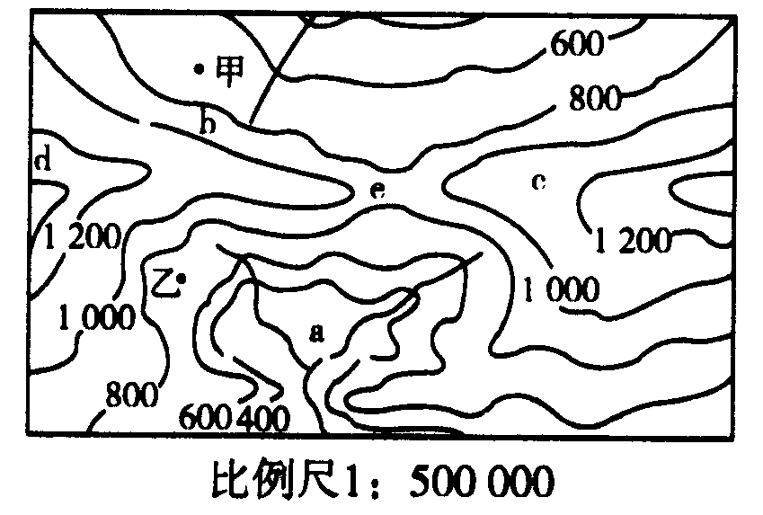

36．下列关于a、b、c、d四村庄发展种植业的优势自然因素表述正确的是 ( )
A．a村庄热量条件最好 B．b村庄降水条件最好
C．c村庄水源条件最好 D．d村庄光照条件最好
37．村庄甲、乙之间修公路，合理的走向是经过 ( )
A．e村庄 B．b村庄 C．c村庄 D．d村庄
专家认为，由于人类的生产活动等原因，预计到2100年全球平均增温4℃～5℃，这对全球环境将产生重大影响。据此回答38～40题。
38．上述气温变化对人类来说，既有正面影响也有负面影响，下列叙述正确的是 ( )
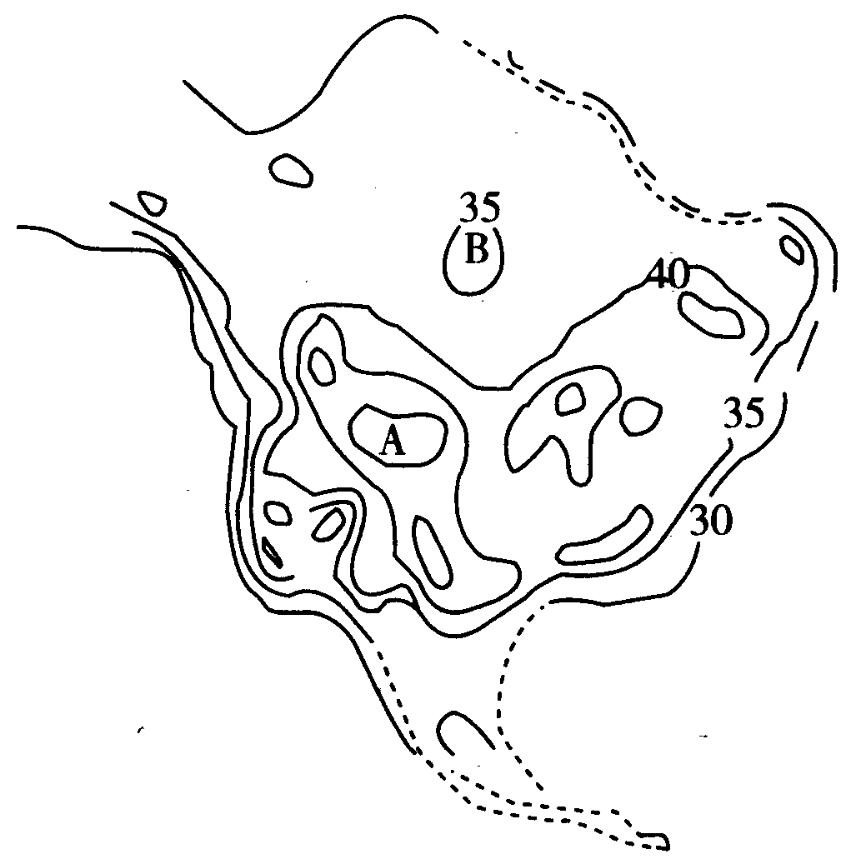A．气温升高将使森林树种大量增加
B．高山冰川将改变规模，有些出现减少和退缩
C．各地农作物产量都会大幅度减少
D．气候变暖，会使各地人们的新陈代谢变慢，增加身体活力
39．对全球变暖的环境影响，叙述正确的是 ( )
A．北半球热带地区降水减少；海平面上升
B．灾害性天气频繁；中国自然带北移
C．洋流发生变化；大部分动物栖息地发生根本性改变
D．北欧影响最大；北半球亚热带地区降水增多
40．在节能减排中，公众可参与的有利于抑制全球变暖的行动是 ( )
A．充分利用太阳能；尽量使用公共交通工具
B．采用节水措施；开发利用无污染能源
C．多种水稻；充分利用风能
D．维持能源消费结构现状；自备购物袋
二、综合题（共40分）
41．读“北美地壳厚度等值线图(单位：千米)”，回答下
列问题：(12分)
(1)根据所学知识，世界大陆地壳的平均厚度约为
千米。大陆地壳与大洋地壳的厚度比
较，一般是 。
(2)北美大陆地壳厚度的分布规律是 。
(3)图中A处的地壳厚度约为 ，B处地
壳的厚度约为 。
(4)北美大陆西海岸多火山地震的原因是 。
42．读“我国部分地区某时地面天气形势图”(单位：hPa)，回答问题（11分）：
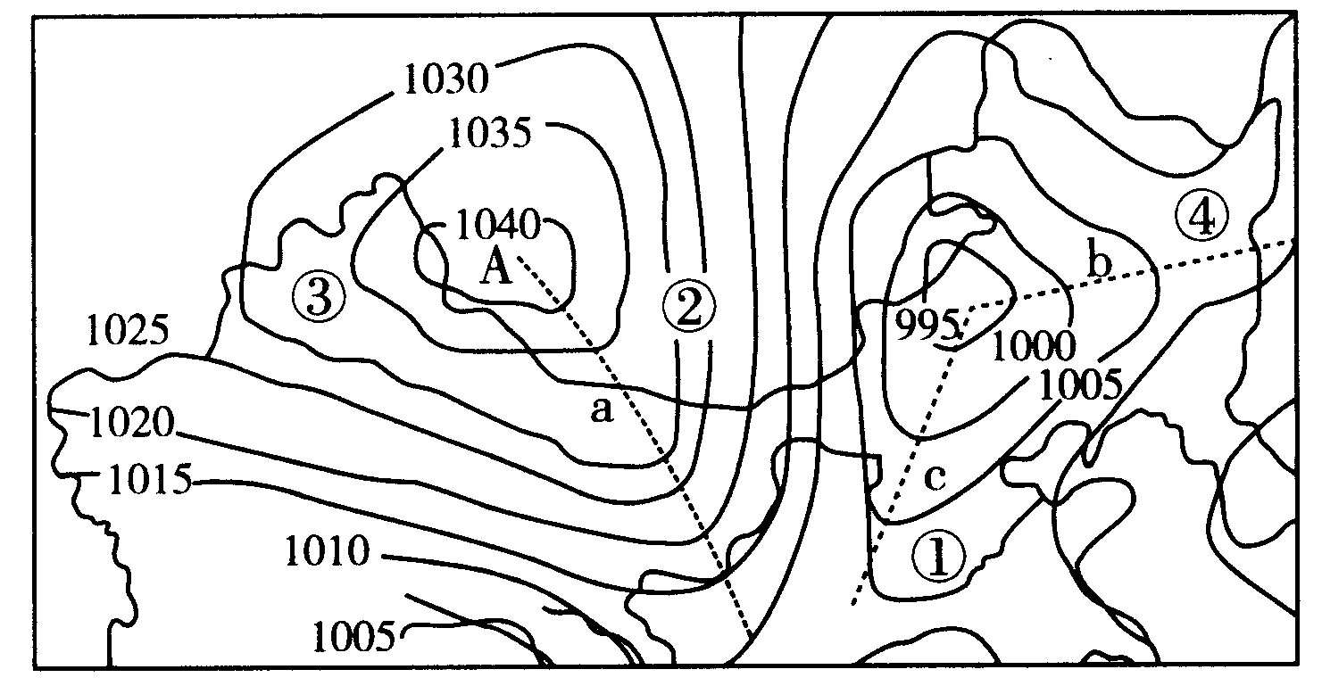
(1)此时A地处于 气压控制下，天气状况是 。
(2)图中虚线(a、b、c)附近易形成冷锋的是 ，b系统过境后的天气是 。
(3)图中①②③④地中，风速最大的是 ，判断的理由是 。
(4)根据上面的天气形势图作出的天气预报正确的是 ( )
A．东北地区天气晴朗
B．塔里木盆地吹西北风
C．内蒙古高原东部为阴雨天气
D．华北平原盛行东北风
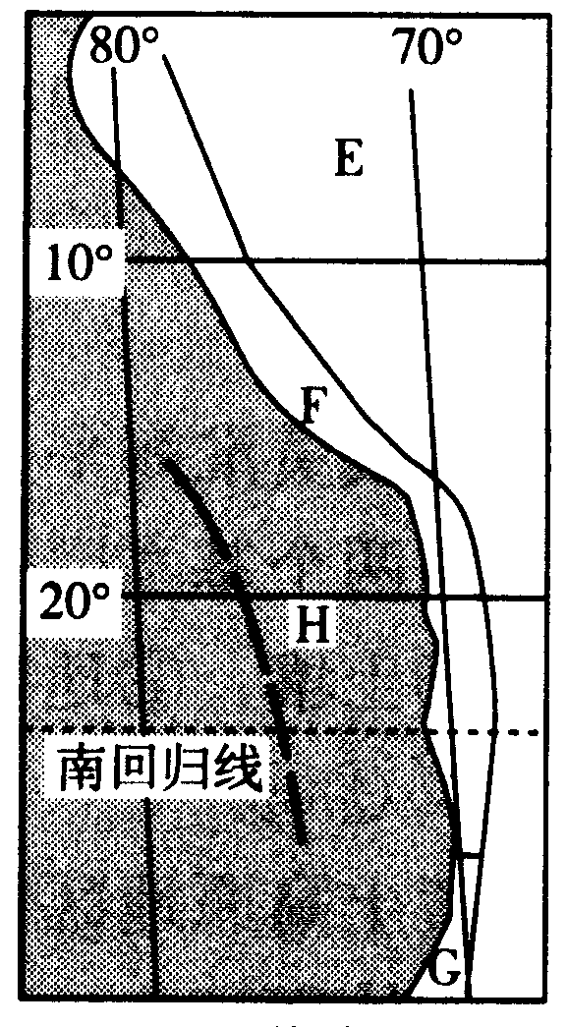(5)如果该天气形势出现在春季，那么我国西北、华北地区有可
能出现 和 等灾害性天气。
43．读“太平洋沿岸局部地区示意图”，回答问题：(17分)
(1)在全球六大板块中，图中E地所属的板块是 ( )
A．非洲板块 B．太平洋板块
C．南极洲板块 D．美洲板块
(2)F 区域的自然景观主要是 ( )
A．森林 B．草原
C．荒漠 D．草甸
(3)从地域分异规律看，自F区域向G区域自然生态环境的变化是
地带性的表现。F地所属气候类型区东西狭窄，呈带状分布，其主要原因是
，G区域的气候类型为 气候。
(4)H海域成为世界著名渔场的原因是 。
(5)20世纪下半叶以来，H海域表层海水多次异常升温，造成气候反常，鱼群大量死亡。这
种现象被称为 现象。
(6)请在图中粗线上添加方向箭头表示H海域洋流的流向，并画一条示意曲线表示该海域表
层海水温度分布特点。

2010—2011学年度上期高三第三次考试
地理参考答案
一、选择题
1、D 2、D 3、A 4、B 5、A 6、B 7、B 8、C 9、D 10、C 11、D
12、A13、A 14、B 15、A 16、D 17、C 18、D 19、C 20、D 21、C
22、B 23、C 24、C 25、B 26、B 27、A 28、C 29、B 30、A 31、A
32、B 33、C 34、B 35、C 36、A 37、A 38、B 39、B 40、A
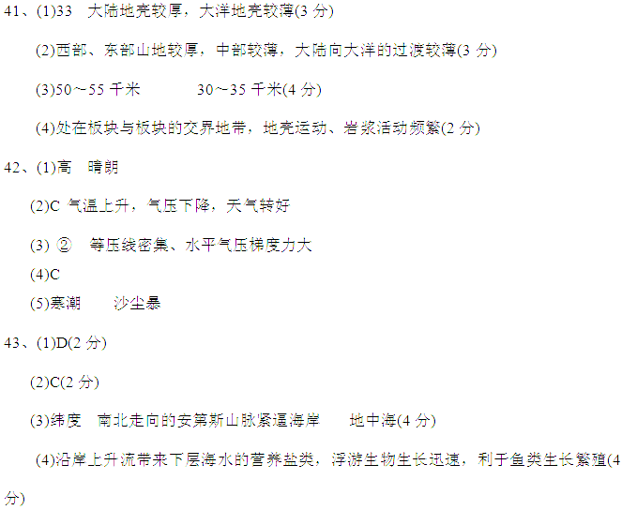 (5)厄尔尼诺(2分)
(6)绘图略。(箭头朝北，等温线向北弯曲或向北延伸)(3分)



